中國文化大學
教育部高教深耕計畫成果紀錄表

子計畫 | 附錄二提升高教公共性：  透過原住民族學生資源中心輔導原民學生成效
具體作法 | 原住民族學生資源中心生活學習成長陪伴
主題 | 112學年度第二學期原住民文化創客系列活動
內容  （活動內容簡述/執行成效） | 主辦單位：中國文化大學學務處原資中心  活動地點：大成109  活動目標：辦理為積極推動原住民學生能了解認同自身文化，並透過不同媒材創作原民風格之藝術品，刺激原民生文化創作能量，擬舉原住民族手工藝課程  活動時間  日期: 113.04.26  0900-1200工作坊一  1300-1600工作坊二  講師: 林淑娟老師  原住民傳統技藝很多種，其中利用苧麻線編織的生活用品就是一項很有趣的手工藝，早期原住民會利用苧麻線及鉤子編製作出狩獵袋及背帶等等生活用品，希望透過不同媒材創作原民風格之藝術品，刺激原民生文化創作能量。透過實作編織讓參與學員瞭解原民編織之美。

4/26  原住民族編織手機袋藝術工作坊 | 活動照片 | 活動照片  內容說明
 | 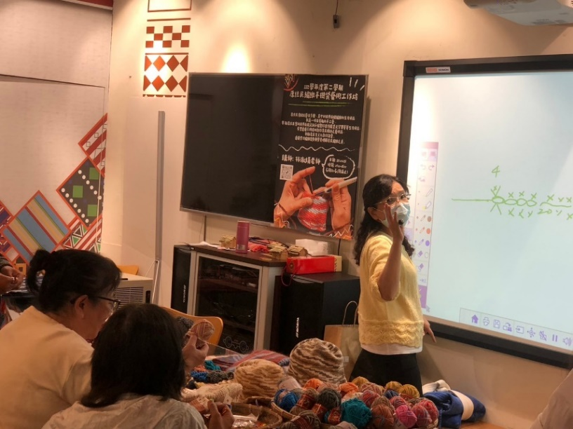 | 編織底部
 | 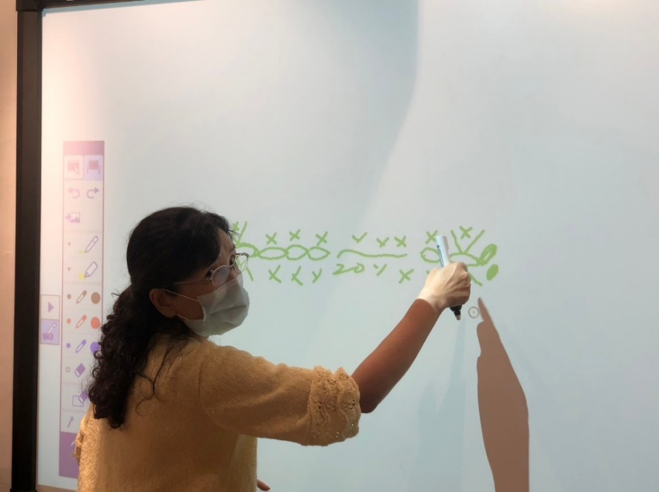 | 編織底部
 | 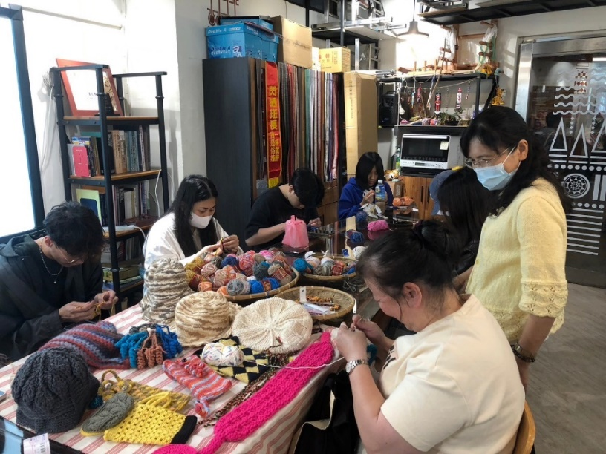 | 編織教學
 | 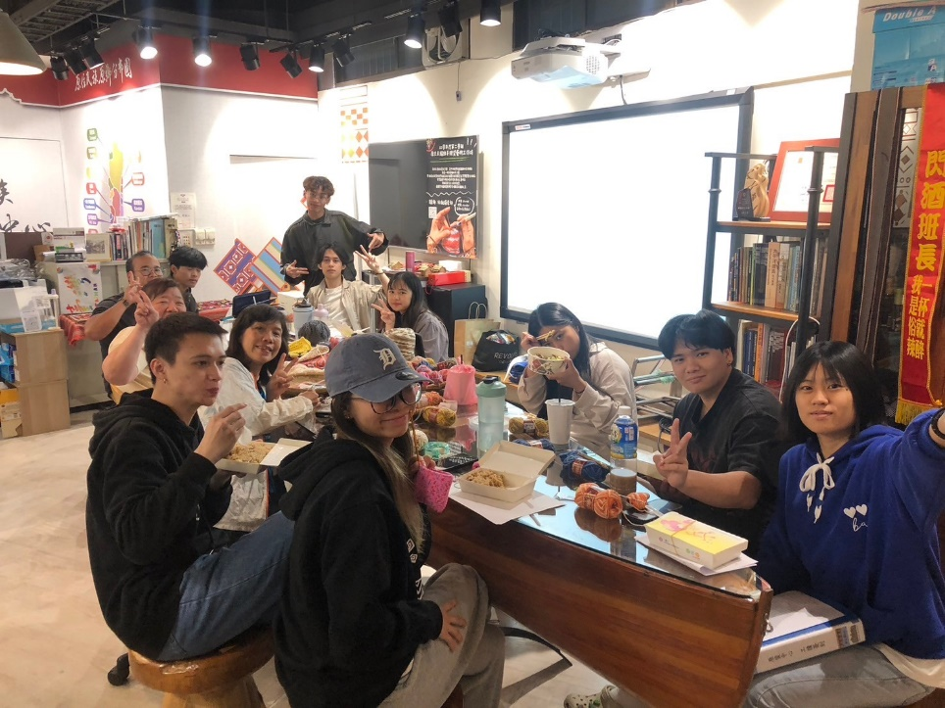 | 編織教學
 | 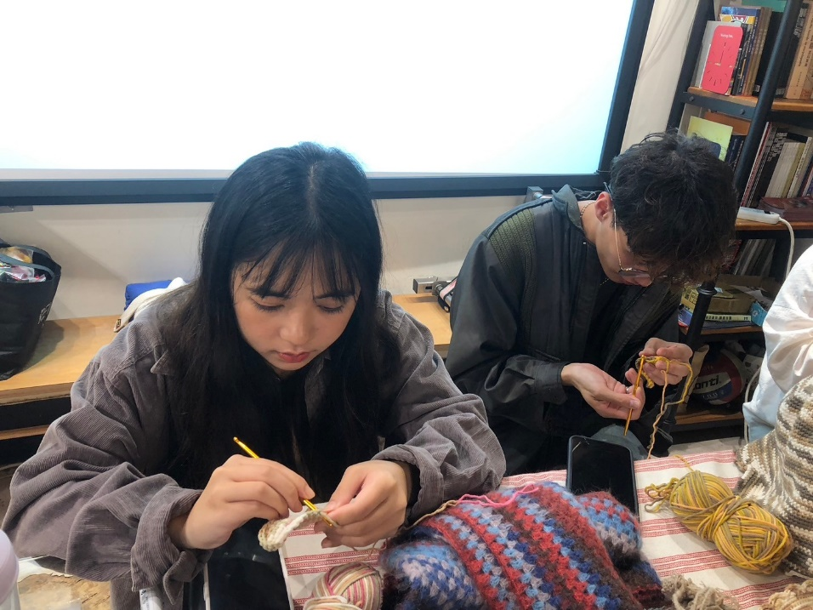 | 編織練習
 | 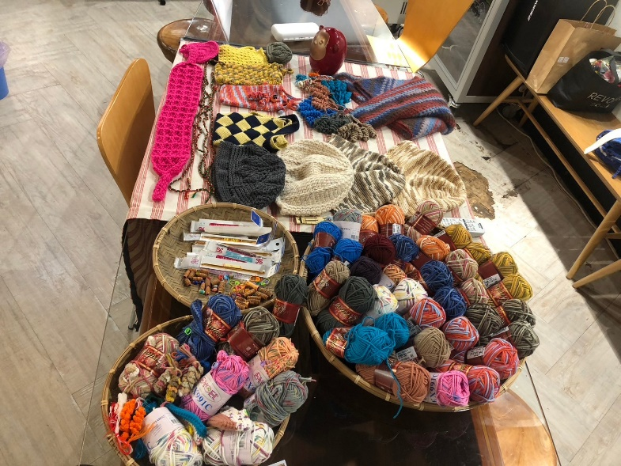 | 教材
 | 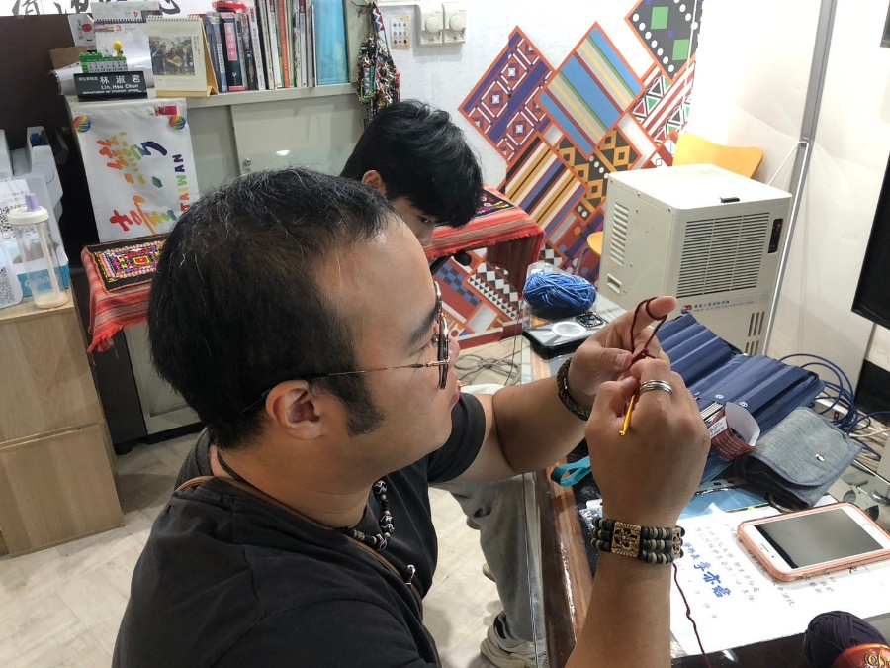 | 起針
 | 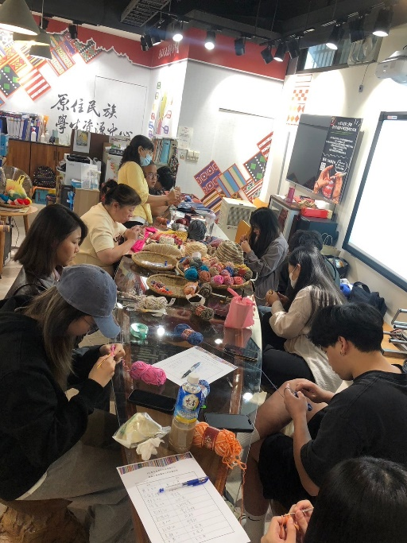 | 編織練習
 | 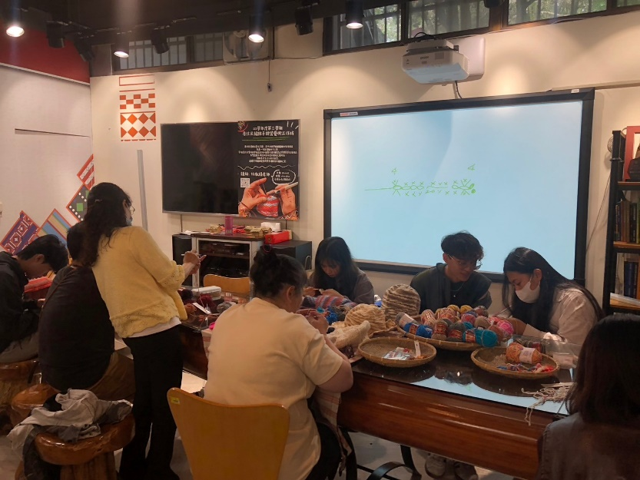 | 編織教學
 | 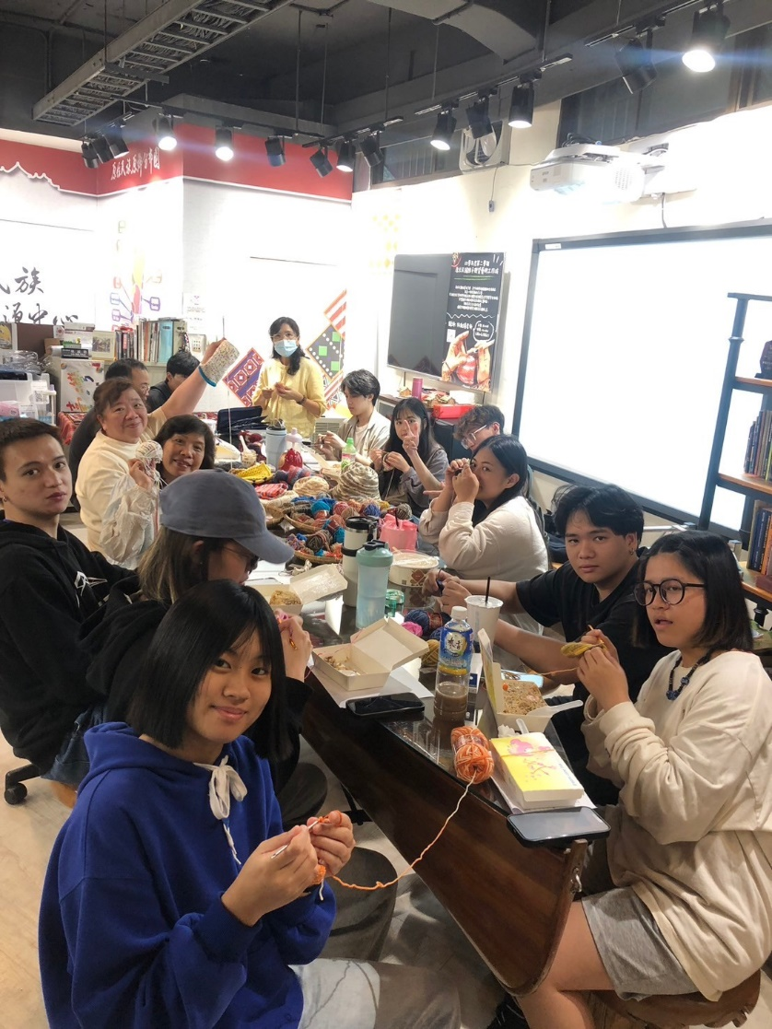 | 合照
 | 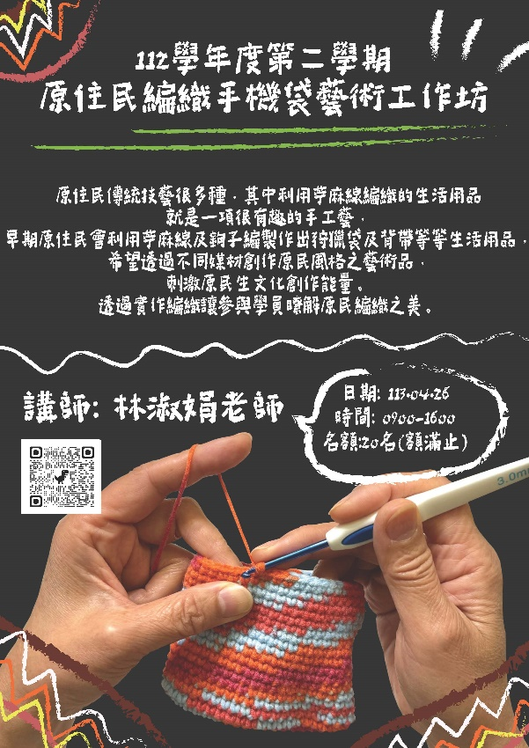 | 活動海報

